Федеральное агентство по образованию ГОУ ВПО
Саратовский государственный технический университет
имени Гагарина Ю.А.
Кафедра ИБС

Курсовая работа по дисциплине:
Базы данных
Разработка фрагмента базы данных ГАИ

Выполнил:
студент группы ПВС-32
Царев Д.С.
Проверил:
Костюк В.П.

Саратов 2011

Содержание отчета:

Введение
  - Актуальность
  - Цель
- Описание объекта
  - Физические сущности
  - События
- Постановка задачи
- Структура БД
- Интерфейс пользователя
- Руководство пользователя
- Вывод

1. Введение

Актуальность

Данная работа представляет собой фрагмент базы данных ГАИ. Основная задача – Просмотр, добавление, редактирование, удаление записей о водителях, автомобилях и их владельцах.

Цель

Разработка базы данных, а также клиентского приложения ведётся в рамках учебного плана специальности 230105 “Программное обеспечение вычислительной техники и автоматизированных систем” по дисциплине “Базы данных”.
Целью данной курсовой работы получение навыков проектирования баз данных, на примере разработки фрагмента прикладной базы данных. В качестве прикладного объекта была выбрана база данных ГАИ.

2. Описание объекта

В данной курсовой работе в качестве объекта была взята информационная система ГАИ, хранящая информацию об автомобилях, водителях и владельцах.

2.1. Физические сущности

Представим основные рассматриваемые физические сущности в виде теоретико-множественной модели.
- Множество товаров
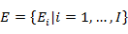
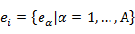
Множества и 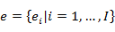равномощны(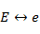). Причём – множество параметров .
- Множество автомобилей
C = {C_{j} | j=1 ... J}
- Множество водителей
V = {V_{k} | k=1 ... K}
- Множество владельцев
Vl = {Vl_{m} | m=1 … M}

2.2 События

Выделим основные события в нашей модели.
- Добавление автомобиля
- Добавление владельца
- Добавление водителя
- Удаление автомобиля
- Удаление водителя
- Редактирование автомобиля
- Редактирования владельца
- Редактирование водителя
- Просмотр всех автомобилей
- Просмотр всех владельцев
- Просмотр всех водителей
- Просмотр угнанных автомобилей
- Просмотр водителей, не оплативших штрафы
- Просмотр авто, побывавших в ДТП
- Просмотр водителей побывавших в ДТП

3. Постановка задачи

Для описанной выше организации необходимо разработать модель базы данных, которая обеспечит возможность выполнения следующих операций:

- Добавление данных
- Изменение данных
- Удаление данных
- Отображение данных

4. Структура БД

База MySQL состоит из 3 таблиц:
- cars
- voditel
- vladelets

Чтобы просмотреть все записи, например чтобы просмотреть всех водителей, необходимо выполнить

SQL-запрос:
"SELECT fio, date, shtraf, dtp, money FROM voditel"

Таблицы хранят следующие значения:

cars
id – уникальный ключ автомобиля
num – номер авто
vlad – владелец (ссылка на соответствующий id из таблицы vladelets)
mark – марка авто
ugon – числится ли авто в угоне
dtp – количество попадания авто в ДТП

vladelets
id – уникальный ключ владельца
car – авто (ссылка на соответствующий id из таблицы cars)
fio – ФИО владельца
date – дата рождения

voditel
id – уникальный ключ водителя
fio – ФИО водителя
date – дата рождения
shtraf – нарушения, за которые были выписаны штрафы
money – не уплачено штрафов на … рублей
dtp – количество попаданий в ДТП

Схема БД
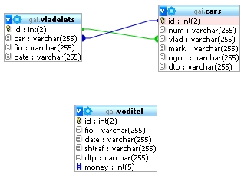
5. Интерфейс пользователя

Одной из задач курсовой работы является написание клиентского приложения для взаимодействия с базой данных. Приведём основные элементы интерфейса.

Главная страница
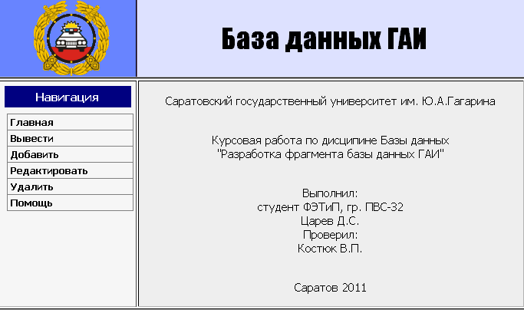

Вывод всех водителей
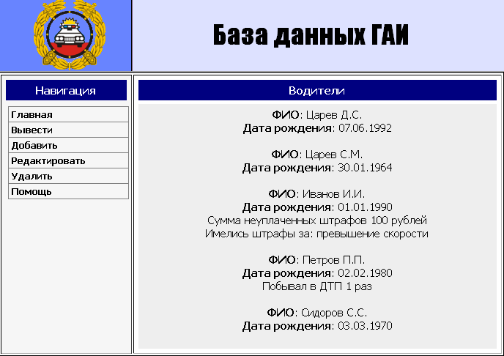
Редактирование владельца
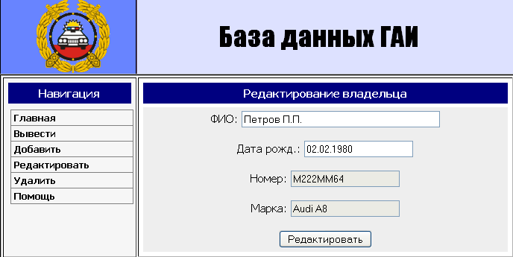

Добавление автомобиля
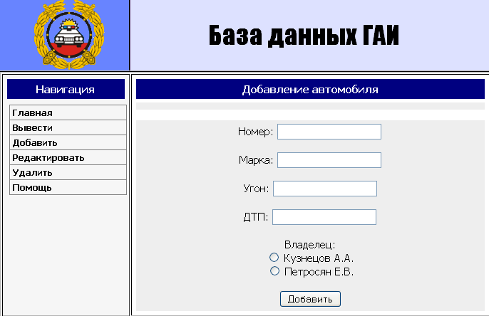

Удаление авто
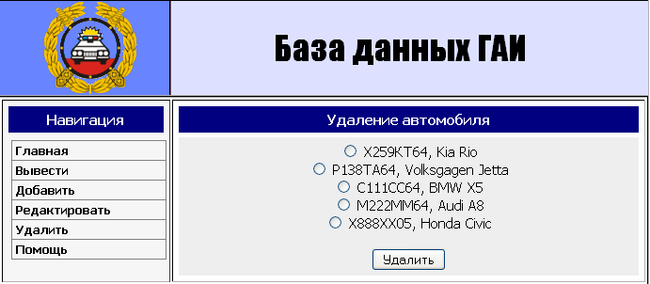
6. Руководство пользователя

Настоящее руководство пользователя представляет собой копию интегрированной в разработанную программу справки.

Общее описание
Данная программа представляет собой фрагмент базы данных ГАИ.

Зайти на сайт по адресу http://localhost/site/index.php

- Добавление информации
В левом меню навигации нажать пункт «Добавить» и выбрать нужную колонку, смотря что необходимо добавить. Занести информацию в поля и нажать кнопку «Добавить».
При добавлении новых автомобилей в базу данных необходимо сначала создать ее владельца. Добавление нового авто невозможно в случае, когда не имеется свободных владельцев. Связи между автомобилями и владельцами однозначные, т.е. одному владельцу соответствует только одно авто и наоборот.
- Редактирование записи
В левом меню выбрать пункт «Редактировать», затем выбрать конкретную таблицу (авто, водители или владельцы) и выбрать из списка нужную запись. Занести новую информацию в поля и нажать кнопку «Редактировать».
- Удаление записи
В левом меню выбрать пункт «Удалить», затем выбрать конкретную таблицу (авто, водители или владельцы) и выбрать из списка нужную запись. Нажать кнопку «Удалить».

7. Вывод

Разработанная программа была протестирована при следующем наборе данных:
- Было добавлено по 5 автомобилей, водителей, владельцев
- Отредактированы все поля в таблицах
- Некоторые записи были удалены

Система успешно выполнила поставленные задачи:
- Добавление данных
- Изменение данных
- Удаление данных
- Отображение данных

Написанная программа, а так же модель базы данных доказали свою состоятельность путём проверки данных сформированных отчетов. Разработанный фрагмент базы данных может быть внедрён для поддержки информационной системы ГАИ.

